Vind 100 kilometer.
I vores Landsbybus eller Landsbybil.
Deltag i en konkurrence om at køre 100 kilometer gratis (excl. Brændstof) i landsbybussen eller landsbybilen.
Sådan vinder du:
Når du er på tur med bussen eller bilen tager du et billede af køretøjet et sted på ruten. Herefter lægger du billedet og en tekst om køreturen
på Facebook gruppen ”Kværs Tørsbøl og Snurom Landsbybus og delebil”
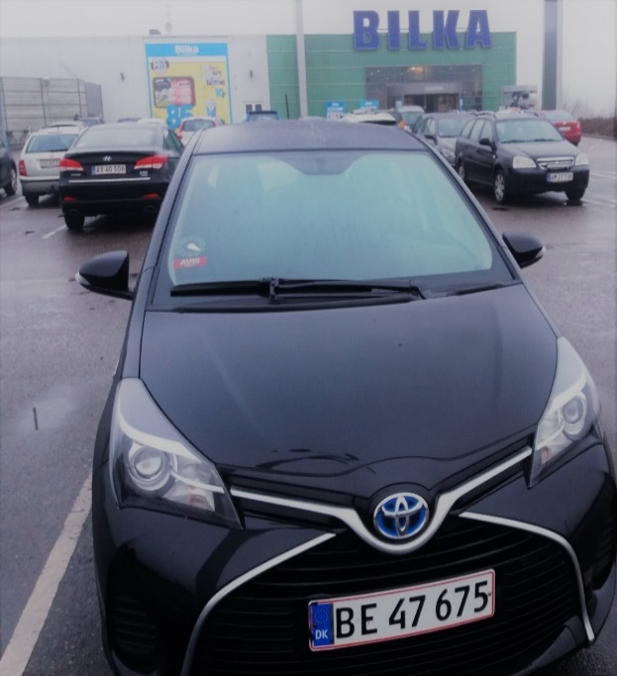
Vi vil herefter ved udgangen af hver måned trække lod blandt de opslag der er kommet. (første lodtrækning er d. 28. feb.)
Præmie 100 gratis kilometer i enten Landsbybussen eller Landsbybilen
(excl. Brændstof)
Konkurrencen slutter ved udgangen af April 2017.

